材料整理须知
一、《申报书》
1.封皮示例如下：
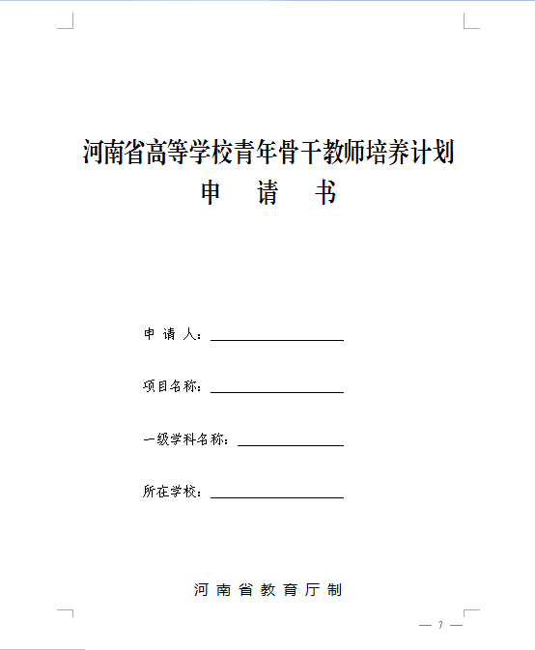
2.颜色：黄色
3.装订：A4纸左侧装订，封1是封皮，封2空白，后面双面打印。实例如下：
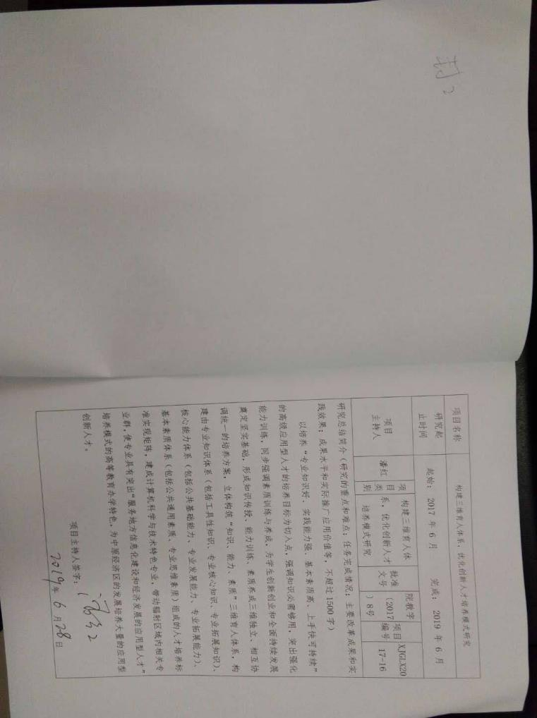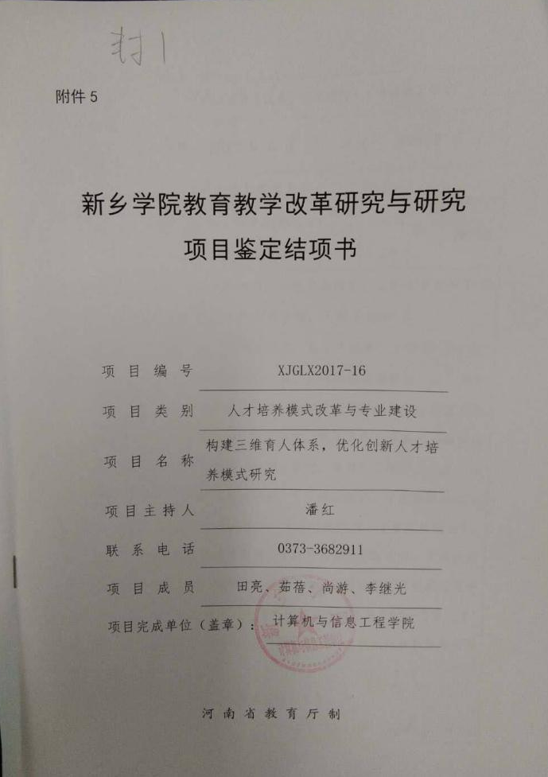

二、支撑材料要有目录，不同类型的材料之间用粉红色纸间隔。
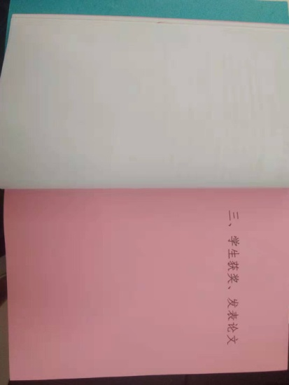
申报“青年骨干教师培养计划”需提供以下材料：
1.河南省高等学校青年骨干教师培养计划申请书。（注：封面上的学科名称按照《学位授予和人才培养学科目录（2018年）》一级学科填写）。
2.申请人支撑材料：学位证、任职资格证、职业资格证（高职院校）复印件；论文、专著、获奖情况等代表性教学科研成果复印件；主持校级以上教学改革研究与实践项目和厅级以上科研项目证明材料。
3.申请人校级青年骨干教师培养计划培养对象的文件证明材料。
需上报申请人《申请书》和《支撑材料》的纸质材料各2份、申报汇总表1份（含电子版）。每位申请人纸质材料装于一个档案袋中，并将《项目申请书》封面（复印件）粘贴在档案袋上。《申请书》和支撑材料各自装订成册，支撑材料需有目录。所有申报材料一律不退，请自行留底。

